附件2

中心城区禁止驶入的区域范围及道路

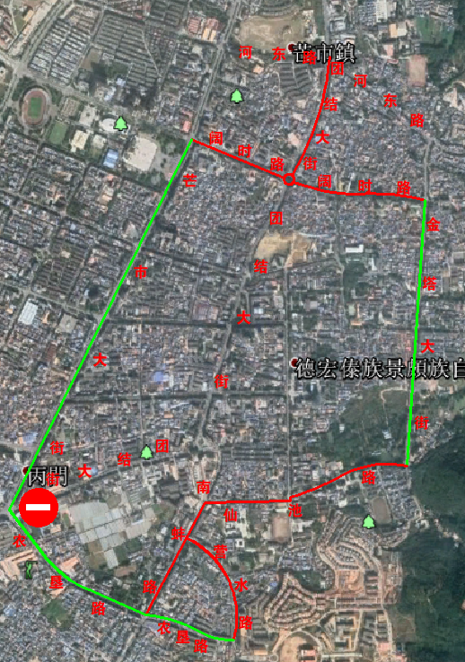
图二
图示说明：
1．绿色道路、红色道路连接范围以内的区域禁止驶入。北至团结大街（河东路）—阔时路，西至芒市大街，南至农垦路—营水路—南蚌路—仙池路，东至金塔大街。
2．绿色道路为可以通行的道路，红色道路为禁止通行的道路。在连接范围的道路中，可以通行的道路为：芒市大街、农垦路、金塔大街。
3．限制通行的道路为：团结大街（北至河东路口、三棵树环岛到华丰路口），阔时路（金塔大街—芒市大街），仙池路（南蚌路—金塔大街）、南蚌路（三棵树—农垦路），营水路（南蚌路—农垦路）。

